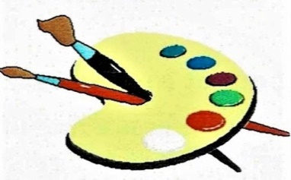

KUNST OG KULTUR NÆSHØJ

Udstilling JANUAR FEBRUAR:
Fernisering mandag 5.januar2026 SUSANNE LINDHARD malerier
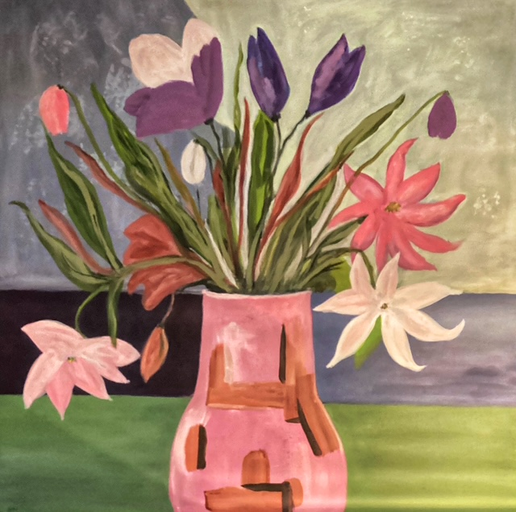
og KAROLINE ILLUM keramik 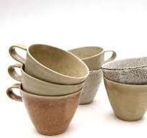
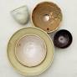

GEVINSTUDSTILLING
1.- 22. MARTS - værkerne udloddes 23. MARTS på GENERALFORSAMLINGEN

Udstilling 23.MARTS APRIL MAJ:
Fernisering mandag 23.marts 2026
VIVI NIELSEN akvareller, malerier

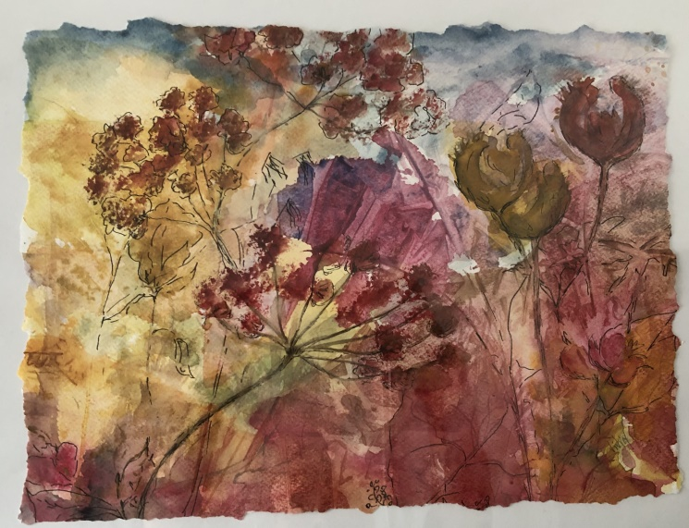

Udstilling JUNI – JULI:
Fernisering mandag 1. juni 2026
ANNETTE AABO ”tegninger” mm.

